引用链接：官方商品页

译文（日译中）

【ANGEL PHILIA】亲子坐标套装
- 年份：2015
- 分类：通常是整个娃娃
- 官方页面公开日：2015-03-19
- 销售价格：¥71,280
- 库存状态：售罄
- 原始标题：【ANGEL PHILIA】御夜子坐标套装*数量已达上限，提前★售罄★

图片
- 01.jpg (01.jpg) ｜ 图片来源：官方侧面图片s_sayoko1502_001.jpg
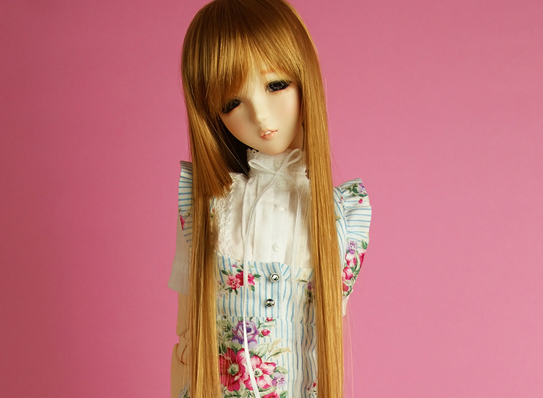
- 02.jpg (02.jpg) ｜ 图片来源：官方侧面图片s_sayoko1502_001-02.jpg
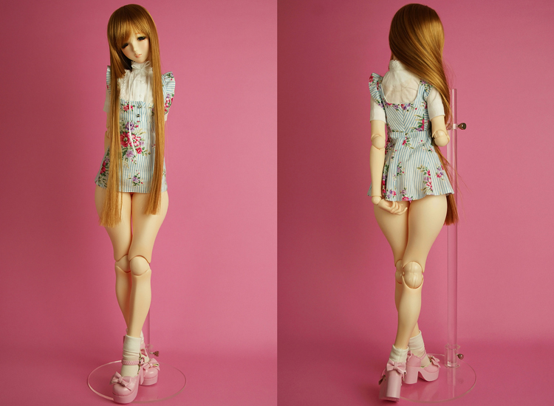
- 03.jpg (03.jpg) ｜ 图片来源：官方侧面图片s_sayoko1502_001-03.jpg
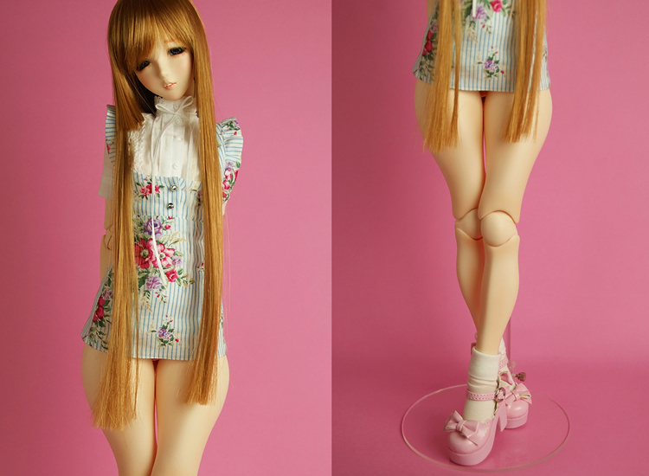

商品页面正文
标题：【ANGEL PHILIA】亲子坐标套装
官方页面公开日：2015-03-19
销售价格：¥71,280
库存状态：售罄
【ANGEL PHILIA】御宅子坐标套装（数量有限，定制）
◎ 2015年2月28日(土)20時～2015年3月31日18時まで (※数量限定の為、早期終了する場合が御座います。)
◎产品计划发货：计划从2015年5月底开始按顺序发货
QUARANTOTTOがお届けするANGEL PHILIA第１番目のオンナノコ小夜子です。今回のご予约分は数量限定のフル套装でのご案内となります。まず、ヘッドは人気のType-Mを使用し様々な衣装にも合うナチュラルなメイク仕上げとなっています。ボディもANGEL PHILIAでは初となるType-Hを採用。ムネは大きくもなく、下身から大腿にかけてボリュームのあるセミリアルなボディラインになります。また、できるだけ下身と大腿のギャップも減らしつつ、横から見て少し腰を引いたポーズが正位置となるような腰の曲線を演出しています。
商品詳細
■商品尺寸
・全高约48ｃｍ
■商品仕様（ドール本体＋衣装套装）
・头部部： Type-M（入眼式/12mm）成型色/白肌、已化妆
・ア イ：原创娃用眼珠 グレー 12mm
・ボディ： 上身/Type-H、下身/Type-H、大腿/Type-H、小腿/Type-C、上臂・下臂/オビツ50、足首/ヒール足、成型色/白肌（※全ての外皮零件已上色）
・内部骨架：オビツ48、成型色/白肌 ・オプション：造型手３種/张开手・握拳手・持物手（全てのパーツ已上色/商品はこの中の１種が装着された状態となります。）
・ドレス套装詳細：ジャンパースカート・ピンタックブラウス・ソックス・ストロベリーリボンパンプス
■材质：外装ボディ/PVC（软胶制）、ヘッド/PVC（软胶制）、内部骨架/ABS・POM、ドールアイ/亚克力制、衣装/布制
■ボディ製作：オビツ製作所
■衣装制作協力：be face
■Made in JAPAN
■取扱上のご注意
*处理面料的薄片时请小心，因为它们很细腻。
*请注意，长时间佩戴时，面料的颜色可能会改变为娃娃的身体。
※摩擦によりボディに色移りする場合がございます。
关于订单方式
■受注受付期間
2015年2月28日20:00 - 2015年3月31日18:00
*本产品按订单生产，数量有限。一旦达到最大数量，接待处将关闭
感谢您的理解。
注1.)仅在日本销售。请注意，我们不接受海外运送申请。
注2. ）请注意，我们无法在订单接收期后回复申请、电话、传真、信件等。
■商品発送予定
计划从2015年5月下旬开始按顺序发货
■お支払方法
仅处理TA-Q-BIN Collect （货到付款）。
付款金额为每件商品，包括税费+ 1,080日元（运费+派送费）。
（但是，冲绳县和一些偏远岛屿可能会收取额外的运费。）
■キャンセルについて
由于这是定制产品，我们接受订单后因客户情况而取消的所有订单。
不，感谢您的理解。
■商品の発送について
*运送方式为Yamato 运输公司（ Yamato Transport ）。我们可能无法接受特定的日期和时间。
*由于它是单独发货的，因此不能与其他产品一起使用。
*物品仅发货给日本的客户。
■商品再発送の場合の送料について
如果由于客户长期缺席或交货地点搬迁而重新发货，请再次承担运费。
感谢您的理解。此外，如果您无法联系我们更改您的地址，并且运输工作已完成
请注意，客户也可能需要支付额外的运费。
更疯狂吧……
■返品・返金について
由于产品订购数量有限，我们无法更换、退货、退款等。建议用户自行决定。
■注意事項
*商品权属于个人，不得转让或兑换其他商品。
*请注意，订单内容中的任何遗漏或错误将无效。
*仅在日本销售。（我们不向海外发货。不提供海外运送服务。）
*当您使用虚构的或其他人的个人信息（姓名、地址、电话号码等）下单时。
上記以外にも迷惑・損害の発生する行為があった場合は該当します。悪質な行為により、
如果您对我们公司或许多好客户造成不便或损坏，请立即向警方报告损坏情况
向警方提交信息披露申请并要求提供者披露，否则我店将对信息披露的临时处置申请作出裁决
法院，行使了披露令，识别了恶作剧的客户，并提出了损害赔偿要求，
ます。
■プライバシーポリシー
*本网站处理您的个人信息，以便您安心使用。
和《个人信息保护法》及相关法律法规和其他法规
範を遵守します。

原文（日文）

【ANGEL PHILIA】小夜子コーディネートセット
- 年：2015
- 分類：通常整娃
- 公式ページ公開日：2015-03-19
- 販売価格：¥71,280
- 在庫状態：売り切れ
- 原始タイトル：【ANGEL PHILIA】小夜子コーディネートセット※限定数に達し早期終了★売切れ★

画像
- 01.jpg (01.jpg) ｜ 画像出典：官方图片 s_sayoko1502_001.jpg

- 02.jpg (02.jpg) ｜ 画像出典：官方图片 s_sayoko1502_001-02.jpg

- 03.jpg (03.jpg) ｜ 画像出典：官方图片 s_sayoko1502_001-03.jpg


商品ページ本文
タイトル：【ANGEL PHILIA】小夜子コーディネートセット
公式ページ公開日：2015-03-19
販売価格：¥71,280
在庫状態：売り切れ
【ANGEL PHILIA】小夜子コーディネートセット(数量限定受注生産)
◎ 2015年2月28日(土)20時～2015年3月31日18時まで (※数量限定の為、早期終了する場合が御座います。)
◎商品発送予定：2015年5月下旬より順次発送予定
QUARANTOTTOがお届けするANGEL PHILIA第１番目のオンナノコ小夜子です。今回のご予約分は数量限定のフルセットでのご案内となります。まず、ヘッドは人気のType-Mを使用し様々な衣装にも合うナチュラルなメイク仕上げとなっています。ボディもANGEL PHILIAでは初となるType-Hを採用。ムネは大きくもなく、下半身からフトモモにかけてボリュームのあるセミリアルなボディラインになります。また、できるだけ下胴とフトモモのギャップも減らしつつ、横から見て少し腰を引いたポーズが正位置となるような腰の曲線を演出しています。
商品詳細
■商品サイズ
・全高約48ｃｍ
■商品仕様（ドール本体＋衣装セット）
・ヘッド： Type-M（入れ目式/12mm）成型色/ホワイティ、メイク済み
・ア イ：オリジナルドールアイ グレー 12mm
・ボディ： 上胴/Type-H、下胴/Type-H、フトモモ/Type-H、スネ/Type-C、上腕・下腕/オビツ50、足首/ヒール足、成型色/ホワイティ（※全ての外皮パーツ彩色済み）
・インナーフレーム：オビツ48、成型色/ホワイティ ・オプション：デザインハンド３種/開き手・握り手・持ち手（全てのパーツ彩色済み/商品はこの中の１種が装着された状態となります。）
・ドレスセット詳細：ジャンパースカート・ピンタックブラウス・ソックス・ストロベリーリボンパンプス
■材質：外装ボディ/PVC（ソフトビニール製）、ヘッド/PVC（ソフトビニール製）、内部フレーム/ABS・POM、ドールアイ/アクリル製、衣装/布製
■ボディ製作：オビツ製作所
■衣装制作協力：be face
■Made in JAPAN
■取扱上のご注意
※生地の薄いところはデリケートなのでお取り扱いの際はお気をつけください。
※長時間の着用は、生地の色がドール本体に色移りする場合がございますのでご注意ください。
※摩擦によりボディに色移りする場合がございます。
オーダー方法につきまして
■受注受付期間
2015年 2月28日(土)20:00～2015年 3月31日(火)18:00まで
※本商品は数量限定受注生産商品となります。上限数に達し次第受付終了とさせて
頂きますのでご了承ください。
注1.）日本国内のみでの販売となります。海外発送でのお申込みはお受けできませんので、あらかじめご了承ください。
注2.）受注期間を過ぎてからのお申し込みやお電話・FAX・手紙等の対応は致しかねますので、あらかじめご了承ください。
■商品発送予定
２０１５年５月下旬より順次発送予定
■お支払方法
宅急便コレクト(代金引換)のみのお取り扱いとなります。
お支払い金額は１個口あたり、税込商品代金＋1,080円（送料＋代引手数料）となります。
（但し、沖縄県および一部の離島につきましては、別途送料がかかる場合がございます。）
■キャンセルについて
受注生産商品の為、オーダー後のお客様都合によるキャンセルは一切受け付けており
ませんので、あらかじめご了承ください。
■商品の発送について
＊発送はヤマト運輸での発送となります。日時指定はお受けできない場合がございます。
＊個別配送のため、他の商品とのおまとめは出来ません。
＊商品の発送先は日本国内に限らせていただきます。
■商品再発送の場合の送料について
お客様の長期不在や配送場所移転等による再発送の場合、送料を再度ご負担いただきま
すのでご了承ください。又、住所変更のご連絡が頂けず、発送作業が済んでしまったお
客様に関しましても、再度送料をご負担いただく場合がございます。あらかじめご了承
ください。
■返品・返金について
数量限定での受注生産商品の為、交換・返品・返金等は致しかねます。あらかじめご了承下さい。
■注意事項
＊商品の権利はご本人のものとし、譲渡、他の金品と交換することはできません。
＊注文の内容に記載漏れ、誤りがある場合無効となりますのでご注意ください。
＊日本国内のみでの販売となります。（海外発送は行っておりません。Overseas shipping is not available.）
＊架空または他人の個人情報（氏名・住所・電話番号等）を偽って使用して注文した場合。
上記以外にも迷惑・損害の発生する行為があった場合は該当します。悪質な行為により、
当社または多くの善良なお客様に迷惑・損害を与えた場合は、直ちに警察へ被害届けを
提出し、警察からプロバイダに情報の開示請求、あるいは当店が開示の仮処分申請を裁
判所に起こし、開示命令を行使して、いたずら注文者を特定の上、損害賠償請求を致し
ます。
■プライバシーポリシー
＊当サイトでは、お客様が安心してご利用いただけるように、お客様の個人情報の取り扱い
と保護について『個人情報の保護に関する法律』および関連する法令ならびにその他の規
範を遵守します。

